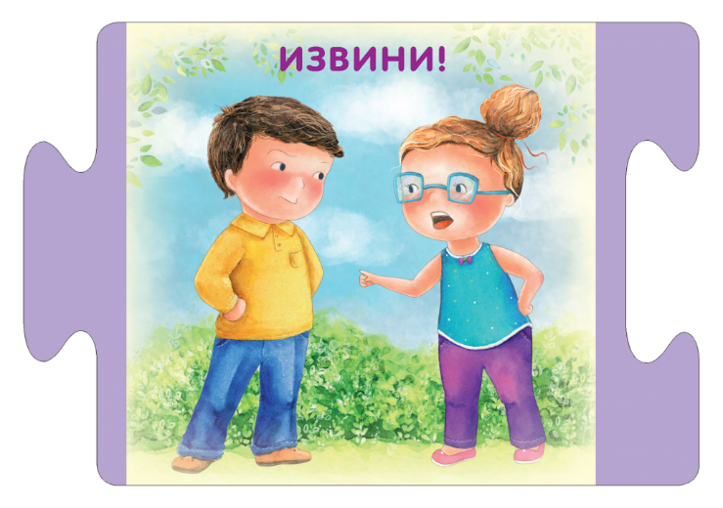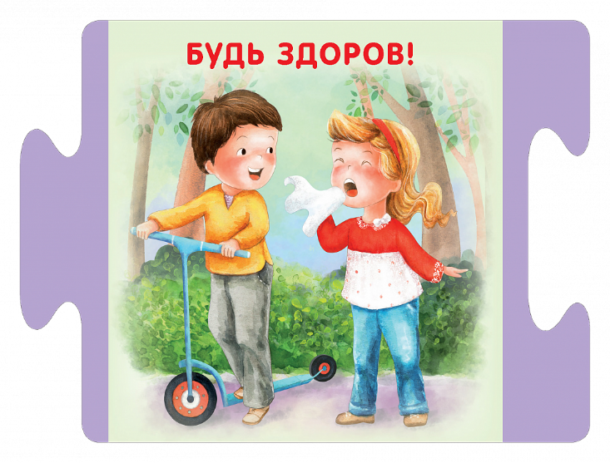

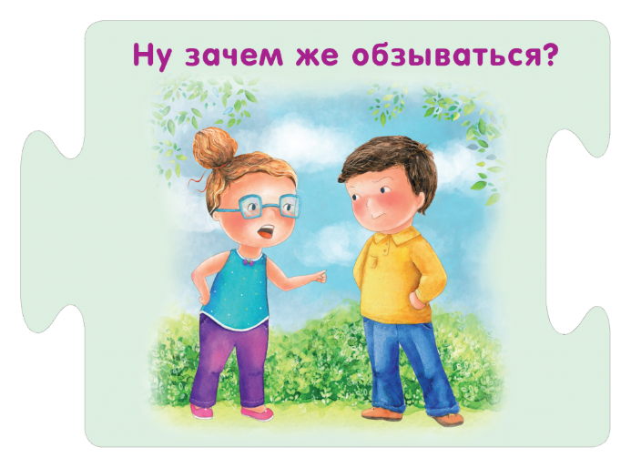

Психолог отделения реабилитации несовершеннолетних для детей с ограниченными физическими и умственными возможностями

Монастырёва О.В.

**Интерактивное занятие «Вежливые слова».**

Психолог: «Ребята, сегодня мы с вами поговорим о правилах поведения и вежливых сло……», в группу вбегает Буратино и не здороваясь ходит по группе и везде суёт свой длинный нос.

Психолог: «Так, так, так, а что это за некультурный мальчик зашёл к нам в гости?»

Буратино: «Аааа, меня Буратино зовут, а почему вы сразу обзываетесь?»

Психолог: «Как же мы тебя обозвали???»

Буратино: «Некультурный!»

Психолог: «А вот мы сейчас спросим у ребят, как поступил бы в этом случае культурный ребёнок. Ребята, перед тем как открыть дверь в помещение, где идёт мероприятие, что нужно сделать? /**постучать, спросить разрешения**/. А ты постучал?

Б: «Нет».

П обращается к Б: «А когда мы приходим в гости, что мы в первую очередь говорим?»

Б: «Ураааа!» Дети: нет.

Б: «Алле!» Дети: Нет.

Б: «Аааа, налейте чаю!» Дети: нет. Буратино чешет голову в раздумье.

П: «Ладно Буратино, не мучайся, дети скажите ему, что нужно говорить при встрече». Дети: Здравствуйте или привет.

П: «Всё правильно, но только нужно помнить, что если мы здороваемся со взрослыми нужно говорить «Здравствуйте», а если с друзьями, то можно говорить «Привет».

Б: Ну я всё понял! Здравствуйте!

П: «Здравствуй! А знаешь Буратино, ты попал к нам не случайно, ведь у нас как раз урок вежливости проходит, оставайся и ты узнаешь много нового, полезного и интересного».

Б: « С удовольствием!».

П: «Ну тогда продолжим…»

**Стихотворения про вежливые слова.**

П: «Что сказать, когда войти,

Как в гостях себя вести,

Что с волшебными словами

Делать дома и в пути? А чтобы это узнать мы поиграем в игру**«Как можно?»**

* поздороваться,
* попрощаться;
* поблагодарить;
* вежливо попросить;
* вежливо отказать;
* вежливо обратиться.

П: «Ребята, давайте поиграем с вами в игру **«Друг к дружке»».**

В этой игре нужно делать всё очень быстро, внимательно слушать музыку.

Как только музыка закончиться я скажу «друг к дружке», вы должны найти себе партнёра и пожать ему руку, а дальше здороваться разными частями тела, например ухо к уху; нос к носу; лоб ко лбу; колено к колену; локоть к локтю; пятка к пятке; правая рука к правой руке; спина к спине; плечо к плечу.

(проиграть 3-4 раза, сесть на ковровые дорожки).

Инсценировка отрывка из стих-ия «Кроха сын к отцу пришёл».

Крошка сын  к отцу пришёл,  
и спросила кроха:— Что такое  хорошо и что такое  плохо?   
—У меня  секретов нет, — слушайте, детишки,

— папы этого  ответ помещаю  в книжке.

Если бьёт дрянной драчун слабого мальчишку,  
 я такого  не хочу даже вставить в книжку.  
  
Этот вот кричит:   
 — Не трожь тех,  кто меньше ростом! —  
Этот мальчик  так хорош, загляденье просто!

Если ты  порвал подряд книжицу  и мячик,  
то ребята говорят: плоховатый мальчик.  
  
Если мальчик любит труд, тычет  в книжку  пальчик,  
про такого пишут тут: он  хороший мальчик.

Мальчик  радостный пошёл, и решила кроха:  
«Буду делать  хорошо, и не буду —  плохо».

Чтение коротких рассказов В. А. Сухомлинского. Обсуждение, после каждого прочитанного рассказа.

«Красивые слова и красивые дела».

Среди поля стоит маленькая хатка. Её построили для того, чтобы в ненастье люди могли спрятаться и пересидеть в тепле.

Однажды среди летнего дня небо обложили тучи, пошел дождь. В лесу в это время были трое мальчиков. Они вовремя спрятались от дождя и смотрели, как с неба льют потоки воды.

Вдруг они увидели: к хатке бежит мальчик лет десяти. Они не знали его, мальчик был из соседнего села. Он промок до нитки и дрожал от холода.

И вот самый старший из тех, кто убежал от дождя и сидел в сухой одежде, сказал:

– Как это плохо, что ты, мальчик, попал под дождь. Мне жаль тебя…

Второй мальчик тоже произнес красивые и жалостливые слова.

– Наверно, страшно очутиться в такую погоду среди поля. Я сочувствую тебе, мальчик…

А третий не сказал ни слова. Он молча снял свою рубашку и отдал дрожащему от холода мальчику.

Красивы не красивые слова. Красивы красивые дела.

**Для чего говорят «спасибо»?**

По лесной дороге шли двое – дедушка и мальчик. Было жарко, захотелось им пить.

Путники подошли к ручью. Тихо журчала прохладная вода. Они наклонились, напились.

– Спасибо тебе, ручей, – сказал дедушка. Мальчик засмеялся.

– Вы зачем сказали ручью «спасибо»? – спросил он дедушку. – Ведь ручей не живой, не услышит ваших слов, не поймет вашей благодарности.

– Это так. Если бы напился волк, он бы «спасибо» не сказал. А мы не волки, мы – люди. Знаешь ли ты, для чего человек говорит «спасибо»?

Подумай, кому нужно это слово?

Мальчик задумался. Времени у него было много. Путь предстоял Долгий…

**«Как Андрейка перевёз Нину».**

 Андрейка и Нина возвращались из школы. На их пути был овражек. Пригрело солнце, растаял снег, и в овраге побежала вода.

Шумит в овражке бурливый ручеёк. Стоят перед ручейком Андрейка и Нина.

Андрейка быстро перешёл через ручеек и стал на противоположном берегу. Посмотрел мальчик на Нину, и ему стало стыдно. Ведь он в сапожках, а Нина – в туфлях. Как же она перейдёт?«Ой, как нехорошо я сделал, – подумал Андрейка. – Почему я сразу не увидел, что Нина в туфлях?» Мальчик вернулся назад, подошел к Нине и говорит:

– Это я хотел узнать, глубоко ли. Ведь переправляться будем вдвоём.

– Как? – удивилась Нина. – Ведь я в туфлях.

– Садись мне на спину, – сказал Андрейка. Нина села Андрейке на спину, и мальчик перевез её.

Психолог: «Ребята, а давайте дополним этот рассказ. Например, что сказала бы Нина Андрейке, когда он перенёс её через ручей? А чтобы ответил Андрейка?»

**Физкультминутка «Быстро встаньте».**

Быстро встаньте, улыбнитесь,

Выше, выше подтянитесь.

Ну-ка, плечи распрямите,

Поднимите, опустите.

Влево, вправо повернулись,

Рук коленями коснулись.

Сели, встали, сели, встали

И на месте побежали.

 «Отгадай загадку».

1. Растает даже ледяная глыба от слова теплого …(Спасибо).

2.Зазеленеет старый пень, когда услышит…(Добрый день).

3.Если больше есть не в силах, скажем маме мы … (Спасибо).

4.И во Франции, и в Дании на прощание говорят…(До свидания).

5.Говорить друзьям не лень, улыбаясь…(добрый день)

6.Друг другу на прощание мы скажем…(до свидания)

7.Друг друга не стоит винить, лучше скорее…(извинить).

8.До чего ж оно красиво слово доброе…(спасибо).

9.Когда виноваты, сказать спешите, прошу вас, пожалуйста…( извините).

10.Мальчик вежливый и развитый, говорит, встречаясь…(здравствуйте).

11.Когда нас бранят за шалости, говорим…(простите пожалуйста)

**А для того, чтобы у Вас было много друзей, помните несколько советов кота Леопольда:**

- Никогда не груби своим товарищам.

- Не называй обидными словами.

- Не давай прозвищ.

- Не толкайся и не дерись.

Психолог: «Ребята, наше занятие подходит к концу и нам пора прощаться с нашим гостем. Буратино, что нужно сказать на прощание?»

Буратино: «Досвидания!» А ещё я хочу сказать спасибо. Я столько полезного узнал на вашем занятии».

Психолог и дети прощаются с Буратино.